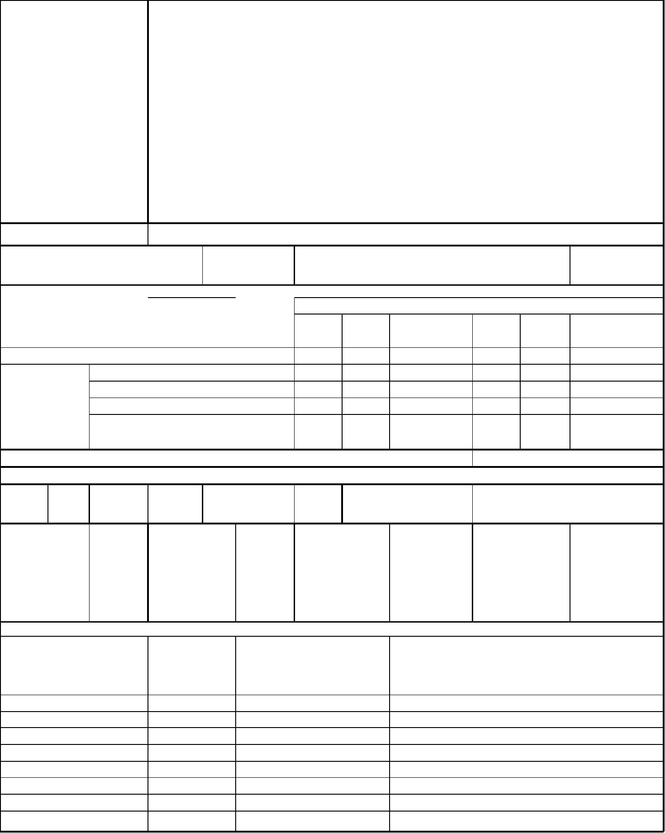
АКТ
СЕЗОННОГО (ОСЕННЕГО) ОСМОТРА ОБЩЕГО ИМУЩЕСТВА
МНОГОКВАРТИРНОГО ДОМА, РАСПОЛОЖЕННОГО ПО АДРЕСУ: ул. Багратиона, 8
г. Владивосток
26 августа 2024 года
ОБЩИЕ СВЕДЕНИЯ
ООО «Управляющая компания СТАНДАРТ»
ИНН / КПП: 2537054082 / 253701001
ОГРН: 1082537004395
Наименование
организации,
управляющей
(обслуживающей)
МКД, реквизиты,
контактные данные
БИК: 040507705
Юридический адрес: 690012, Приморский край, г. Владивосток, ул. Калинина, д.84
Фактический адрес: 690012, Приморский край, г. Владивосток, ул. Калинина, д.84, оф.
9, оф. 10
Телефон (диспетчер): 8(423) 201-28-21
р/сч: 40702810500080000281 в ПАО «Дальневосточный банк» г. Владивостока
Кор/сч: 30101810900000000705
e-mail: ukstandart-dv@mail.ru
Генеральный директор: Чернега Наталья Алексеевна
1. Тип МКД
многоквартирный дом
2. Год постройки (ввода в
эксплуатацию)
1963
Сведения
отсутствуют
3. Дата последнего капитального ремонта
4. Участие в региональных программах, программах Фонда ЖКХ
по видам работ
фасад ГВС
Программы капитального ремонта:
и другие
виды работ
кровля ОПУ
ХВС
Выделено средств всего, руб.
В том числе: выделено фондом ЖКХ, руб.
выделено субьектом РФ, руб.
выделено муниципалитетом, руб.
выделено собственниками жилья,
руб.
5. Дата проведения энергетического обследования
6. Характеристика объекта
износ, 72
%
этажнос
ть
5
количество
подъездов
4
количество квартир
80
общая
площадь
дома, кв.м.
3553.4
общая
площадь
жилых
помещений,
кв.м.
2 534.1
общая
площадь
нежилых
помещений,
кв.м.
0.00
общая площадь
мест общего
пользования,
кв.м.
1019.3
7. Инженерное оборудование
количество, наличие общедомовых
наименование
тепловой пункт
водомерный узел
тепловой ввод
водопроводный ввод
электрический ввод
газовый ввод
система АППЗ и ДУ
лифты
примечание
шт.
приборов учета
1
1
1
1
1
0
0
0
нет
нет
нет
нет
есть
нет
нет
нет


8. Описание основных конструктивных элементов
наименование
элемента
площадь,
кв.м.
описание
кровля
848.32
Крыша плоская, кровля рулонная из наплавляемых материалов.
Водосток наружный неорганизованный
стены наружные
(фасад)
1 941.94
Стены из слоистых железобетонных панелей.Утепление защитным
штукатурным слоем с покраской по штукатурке с окраской.
Межпанельные швы
стены внутренние
2,009
Жгут для межпанельных швов , мастика отверждаемая
сведения Стены из слоистых железобетонных панелей (несущие) и
отсутствуют однослойных панелей (ненесущие).
перекрытия
лестницы
2,547.08
Перекрытия из двухскорлупных железобетонных прокатных панелей
Плиты опираются на стены, узел опирания - жёсткий.
350
Лестничные марши выполнены из железобетонных сборных
конструкций. Ограждения – деревянные перила по металлическим
ограждениям с креплением через закладные детали.
фундамент
324.82
155.98
717
Фундамент ленточный из железобетонных блоков.
отмостка
Бетон
подвал
Стены – фундаментные блоки
пластиковые
оконные заполнения
дверные заполнения
31.34
18.24
Входные двери металлические, оборудованы домофоном. Двери в
подвалы - металлические, выходы на кровлю - деревянные, обитые
металлом.
придомовая территория
3,059
Установлена контейнерная площадка
9. Описание внутренних инженерных систем
наименование системы
описание
электроснабжение
Централизованного типа от городских электросетей через трансформаторную
подстанцию. Кабель ввода проложен подземным способом, через ограждающие
конструкции в ВРУ. Из помещения ВРУ силовой кабель разведён в поэтажные
распределительные силовые щиты. Групповая сеть выполнена скрытым способом в
конструкциях внутренних стен и перекрытий выполнена проводами марок АВВУГ,
ВВГ,КВВГ. Напряжение в сети рабочего освещения 220В. На стенах и потолках
смонтированы одно-двухклавишные выключатели, осветительные
приборы.Установлен измерительный комплекс электроснабжения (собственность
"МУПВ ВПЭС")
Горячее водоснабжение Централизованного типа от городских инженерных сетей МУПВ "ВПЭС". Устроен
тепловой узел в подвале возле 1-го подъезда. Водоснабжение предусмотрено по
закрытой схеме двумя вводами (подача и обратный трубопровод) Ø 89.
Магистральные трубопроводы проложены открыто по подвальному помещению.
Внутренняя разводка сетей горячего водоснабжения от магистральных труб до
стояков выполнена из стальных труб Ø 45 мм, до потребителей Ø 32 мм. Установлен
холодное
водоснабжение
Централизованного типа от городских инженерных сетей КГУП "Приморский
водоканал". Водоснабжение здания предусмотрено от наружной сети одним вводом Ø
100 мм. установлен 1 водомерный узел расположен в техническом подвале в районе 2-
ого подъезда здания. От водомерного узла через все здание проходит магистральные
трубопроводы Ø 50 мм, проложенные в подвальном помещении открытым способом.
Внутренняя разводка по зданию вертикального типа, из стальных труб Ø 32 мм. По
магистральной горизонтальной разводке смонтированы перекрывающие вентили.


водоотведение
отопление
Централизованная, выпуск в городские сети КГУП «Приморский водоканал»,
выполнено чугунными и пластиковыми трубами( стояки)Ø 100 мм. Магистраль в
подвале выполнена пластиковыми трубами Ø 160 мм. Выпуски в колодцы выполнены
чугунными трубами Ø 100 мм
Зависимая, централизованного типа от городских инженерных сетей, состоящая из
трубопроводов подачи и обратки.Установлен 1 тепловой узел – в районе 1 подъезда.
Теплоснабжение предусмотрено от транзитной сети двумя вводами (подача и
обратный трубопровод) Ø 89. Магистральные трубы проложены в техническом
подвале открытым способом. Внутренняя разводка отопления от магистральных труб
до потребителей выполнена их стальных труб Ø 25 мм. Отопительные приборы
чугунные. Установлен УУТЭ
Вентиляция
Естественная, вытяжная
АППЗ и ДУ
Отсутствует
10. Источники:
теплоснабжения
энергоснабжения
водоснабжения
газоснабжения
АО "ДГК"
ПАО "ДЭК"
КГУП "Приморский водоканал"
отсутствует


Комиссия в составе:
^{Председатель комиссии:} И.о главного инженера ООО "УК
СТАНДАРТ"
Бондаренко Е.В.
Климовский А.Д.
Члены комиссии: инженер ПТО
"УК СТАНДАРТ"
ООО
произвела сезонный (осенний) осмотр элементов общего имущества многоквартирного дома.
При осмотре установлено следующее:
РЕЗУЛЬТАТЫ ОСМОТРА
технического состояния
строительных конструкций и инженерного оборудования
№
Наименование Оценка технического состояния
Дефекты, выявленные при осмотре
п/п конструктивных конструктивных элементов и
элементов и
инженерного
оборудования
инженерного оборудования, в
том числе процент износа по
ВСН 53-86(р)
1
2
Фундамент
Ограниченно-работоспособное.
Процент износа - 80%
Ограниченно-работоспособное
Процент износа - 80%
При визуальном осмотре дефекты не обнаружены.
При визуальном осмотре дефекты не обнаружены
При визуальном осмотре дефекты не обнаружены
Цоколь (подвал)
Стены наружные Ограниченно-работоспособное
Процент износа - 80%
3
4
Стены внутренние Ограниченно-работоспособное.
Процент износа - 60%
Провести визуальный осмотр в полном объёме не
представилось возможным
5
Фасад
Ограниченно-работоспособное.
Процент износа - 80%
В положении ВСН 53-86(р)) отсутствуют данные о
признаках дефектов элементов "Штукатурка фасадов по
каменным стенам" и «Окраска безводными составами
поверхностей фасадов», определяемых визуальным
способом
Несущие и
Работоспособное
При визуальном осмотре дефекты не обнаружены
6
ограждающие
конструкции
Процент износа -80%
Водостоки
В МКД № 8 по ул. Багратиона в г. Владивостоке водосток неорганизованный, поэтому
величина физического износа данного конструктивного элемента не определяется.
7
8
Перекрытия
Отмостка
Работоспособное
Провести визуальный осмотр в полном объёме не
представилось возможным.
Процент износа - 55%
Ограниченно-работоспособное
Процент износа - 80%
9
Массовые разрушения покрытия и основания.
10 Кровля
Ограниченно-работоспособное
Процент износа - 80%
Одиночные мелкие повреждения и пробоины в кровле и
местах примыкания к вертикальным поверхностям,
прогибы и нарушения креплений железных козырьков.
Вздутие поверхности, трещины, разрывы (местами)
верхнего слоя кровли, требующие замены до 10 % кровли;
проникание влаги в местах примыканий к вертикальным
поверхностям. Разрушение верхнего и местами нижних
слоев покрытия; вздутия, требующие замены от 10 до 25
% кровельного покрытия; отсутствие настенных свесов;
отсутствие ограждающей решетки. Отсутствие
утеплителя
11 Полы
Ограниченно-работоспособное
Процент износа - 80 %
Полы цементные железненые: Стирание поверхности в
ходовых местах; выбоины до 0,5 м2 на площади до 25 %.
Массовые глубокие выбоины и отставание покрытия от
основания местами до 5 м2 на площади до 50 %. Полы из
поливинилхлоридных плиток: Истертость и повреждение
отдельных плиток на площади от 10 до 25 % площади
пола
12 Перегородки
Работоспособное.
Процент износа - 60 %
Провести визуальный осмотр в полном объёме не
представилось возможным.
13 Оконные
заполнения
Работоспособное.
Процент износа - 30 %
При визуальном осмотре дефекты не выявлены
14 Дверные
заполнения
Работоспособное
Процент износа - 30 %
При визуальном осмотре дефекты не выявлены


15 Лестничные
клетки
Работоспособное.
Процент износа - 80%
При визуальном осмотре дефекты не выявлено.
При визуальном осмотре дефекты не выявлены
Балконы и лоджии Работоспособное.
Процент износа - 65%
16 Общие коридоры Ограниченно-работоспособное.
Штукатурка –Глубокие трещины, мелкие пробоины,
отслоение накрывочного слоя местами.Отставание или
отбитые места площадью менее 1 м2 до 5 % площади
поверхности Окраска водными составами - Окрасочный
слой местами потемнел и загрязнился, в отдельных местах
поврежден; Окраска масляными красками - Потемнение и
загрязнение окрасочного слоя, матовые пятна и потеки,
Сырые пятна, отслоение вздутие и местами отставание
краски со шпаклевкой до 10 % поверхности
и тамбуры
Процент износа -80 %
17 Система
отопления
Ограниченно-работоспособное
Процент износа - 80%
Массовое повреждение трубопроводов (стояков и
магистралей), сильное поражение ржавчиной, следы
ремонта отдельными местами (хомуты, заварка),
неудовлетворительная работа отопительных приборов и
запорной арматуры, их закипание; значительное
нарушение теплоизоляции трубопроводов. Предельный
срок эксплуатации трубопроводов стояков и магистралей
истёк.
18 Автоматизированн Отсутствуют
ые тепловые
пункты
19 Общедомовые
узлы учета
Отсутствуют
потребления
тепловой энергии
20 Элеваторные узлы Ограниченно-работоспособное.
В положениях ВСН 53-86(р), отсутствуют данные в
отношении элемента «элеваторные узлы системы
отопления» о признаках дефектов, определяемых
визуальным способом,
системы
Процент износа- 80%
отопления
21 Система горячего Ограниченно-работоспособное
Ослабление сальниковых набивок, прокладок смесителей
и запорной арматуры, отдельные нарушения
теплоизоляции магистралей и стояков. Неисправность
смесителей и запорной арматуры; следы ремонта
трубопроводов и магистралей (хомуты, заплаты, замена
отдельных участков); неудовлетворительная работа
полотенцесушителей; значительная коррозия
трубопроводов. Предельный срок эксплуатации
трубопроводов и стояков истёк.
водоснабжения
Процент износа - 80%
22 Общедомовые
узлы учета
Отсутствуют
потребления ГВС
23 Система
холодного
Ограниченно-работоспособное
Процент износа - 60%
Полное расстройство системы, выход из строя запорной
арматуры, большое количество хомутов, следы замены
отдельными местами трубопроводов, большая коррозия
элементов системы. Предельный срок эксплуатации
трубопроводов стояков истёк.
водоснабжения
24 Общедомовые
узлы учета
Отсутствуют
потребления ХВС
25 Система
Отсутствует
Отсутствуют
газоснабжения
26 Общедомовые
узлы учета
потребления газа
27 Система
Ограниченно-работоспособное.
Процент износа - 80%
При визуальном осмотре дефекты не выявлены. Срок
эксплуатации трубопроводов чугунных стояков истёк.
канализации


28 Система
Ограниченно-работоспособное
Электропроводка выполнена двухжильной, что не
соответствует современным требованиям, согласно
которым электропроводка должна быть трёхжильная;
следы ремонта системы электроснабжения
электроснабжения Процент износа - 80%
и освещения
с
частичной заменой сетей и приборов, Повреждение
изоляции магистральных и внутриквартирных сетей в
отдельных местах, потеря эластичности изоляции
проводов, открытые проводки покрыты значительным
слоем краски, отсутствие части приборов и крышек к ним,
следы ремонта вводно-распределительных устройств
(ВРУ)Предельный срок эксплуатации магистралей
электроснабжения и ВРУ истёк.
29 Общедомовые
узлы учета
В соответствии с положениями Федерального Закона от 26.03.2003 г. № 35-ФЗ «Об
электроэнергетике» и Федерального закона от 27.12.2018 г. № 522-ФЗ «О внесении
изменений в отдельные законодательные акты Российской Федерации в связи с развитием
систем учета электрической энергии (мощности) в Российской Федерации» с 01.07. 2020
года, ответственность за коммерческий учет электроэнергии перенесена с потребителей на
сетевые организации и гарантирующих поставщиков (постановление Правительства РФ от 29
июня 2020 г. № 950). Таким образом, общедомовые приборы учёта электроэнергии
выведены из состава общего имущества собственников помещений МКД.
потребления
электроэнергии
30 Система
вентиляции
Работоспособное.
Процент - 60%
При визуальном осмотре дефектов не выявлено.
31 Мусоропровод
Отсутствуют
32 Система АППЗ и Отсутствует
дымоудаления
33 Внутренний
пожарный
Отсутствует
водопровод
34 Переговорно-
замочное
устройство
35 Лифтовое
оборудование
Переговорно-замочное устройство ООО "УК СТАНДАРТ" не обслуживает
Отсутствует
Решение комиссии:
На основании результатов сезонного (осеннего) осмотра комиссия считает, что здание многоквартирного дома по
адресу: г. Владивосток, ул. Багратиона, 8, находится в работоспособном состоянии. Необходимо проведение
следующих работ:
№ п/п Вид ремонта
Конструкции, элементы и инженерное оборудование, требующие ремонта
1
2
Текущий ремонт
Полы. Лестничные клетки, Система отопления, система горячего водоснабжения (стояки),
система холодного водоснабжения, система водоотведения (стояки),
Капитальный
ремонт
Фасад. Отмостка. Кровля, Система отопления, система горячего водоснабжения, система
холодного водоснабжения и водоотведения. Система электроснабжения, Общие коридоры и
тамбуры
3
Мероприятия по Необходимо проведение мероприятий по энергосбережению и энергоэффективности.
энергосбережению
и
энергоэффективно
сти
Подписи:
Председатель комиссии:
И.О. главного инженера ООО
"УК СТАНДАРТ"
______________
______________
Бондаренко Е.В.
Климовский А.Д.
Члены комиссии:
Инженер ПТО ООО "УК
СТАНДАРТ"

